ai平台基础建设
目的：提供开源模型微调功能，每个人为自己训练独有的定制的模型，固化模型功能，提高模型的性能和准确度。

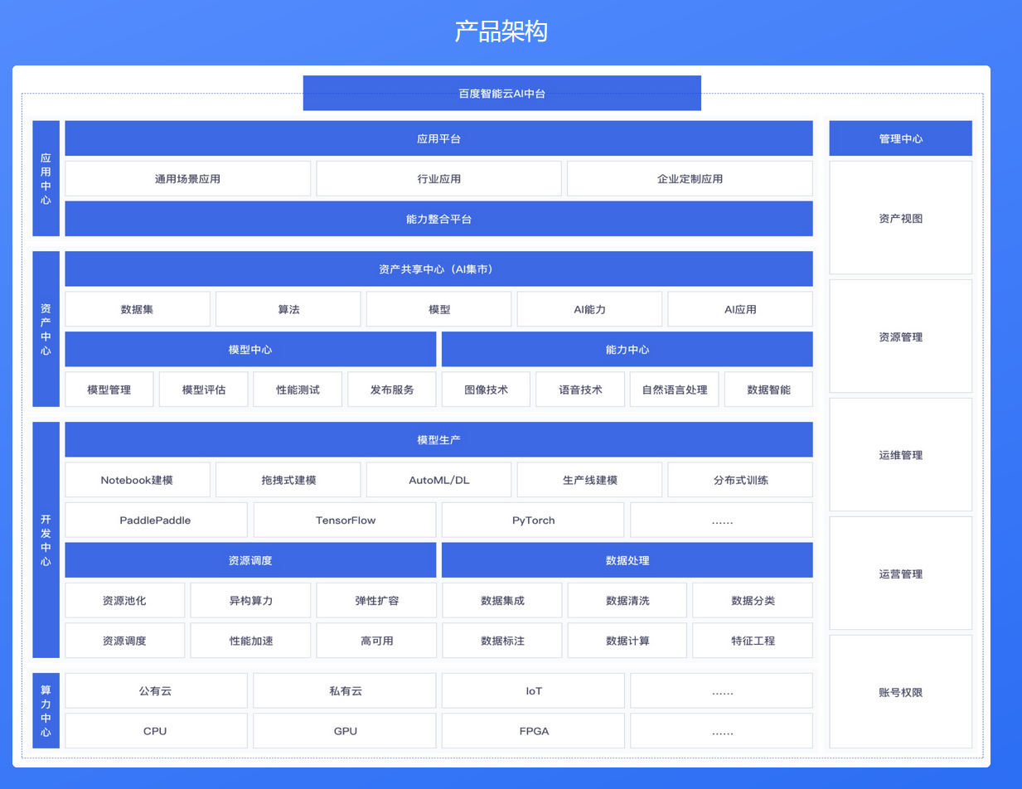
项目开发进度跟踪表

整体系统结构
https://modao.cc/community/mtl8if7rutflvq55?title=%E5%85%A8%E6%B5%81%E7%A8%8Bai%E5%BC%80%E5%8F%91%E5%B9%B3%E5%8F%B0
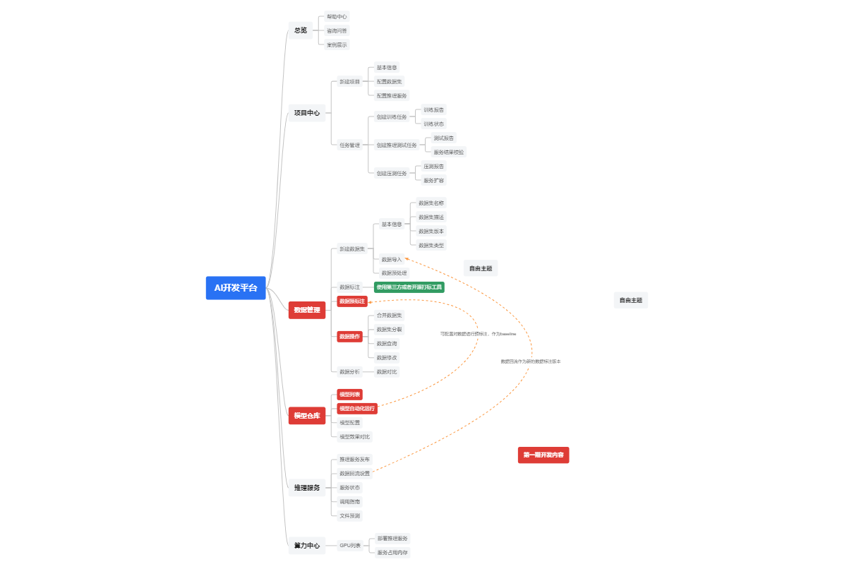
产品原型图
ai平台建设产品原型

内测
ai平台使用问题汇总

使用说明书

数据管理及数据标注调研 @杨子豪
调研详细版本：数据管理&标注系统功能调研
功能点 | doccano | label studio | 腾讯TI-data | 百度EasyData
流程指导 | 项目主要有每项功能的操作使用视频 | 每个project的设置中需要自己配置说明 | 页面中有操作指南文档入口 | 每个子项顶部都有功能描述，流程，和使用说明
智能打标 | 配置API，在标注时手动开启 | 配置API，可设置增加数据时自动预标注 | 仅在OCR任务标注时提供模型 | 已经提供模型
项目管理 | 一个项目一份数据 | 一个项目一份数据 | 数据集可按版本进行管理 | 资源管理和权限管理
数据管理 | - 只有导入导出功能 | 只有导入导出功能 | 可在COS内操作 | 根据数据集管理
数据回流 | 数据导入导出 | - 可配置本地/云端数据库，进行自动同步 | 无 | 可配置云服务器
数据清洗 | 无 | 无 | 无 | 根据任务性质展示不同数据处理功能

doccano使用者提的需求：
打标系统需求

doccano调用：
doccano的安装和接口调用

- 数据集管理
  - 数据集版本控制
  - 数据集类型与模型关系
- 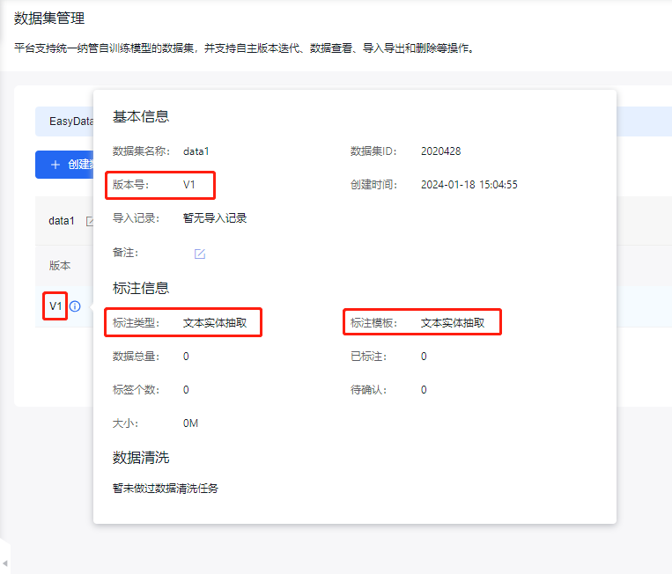

一期开发功能点：
- 数据集合并
- 数据对比
- 简单的数据清洗
- 数据集版本管理

AI开发核心流程调研
- 离线训练流程：


- 各开源工具流程功能对比：
- TI-ONE平台数据中心调研
- 腾讯云TI-ONE大模型微调

- 腾讯TI-ONE架构图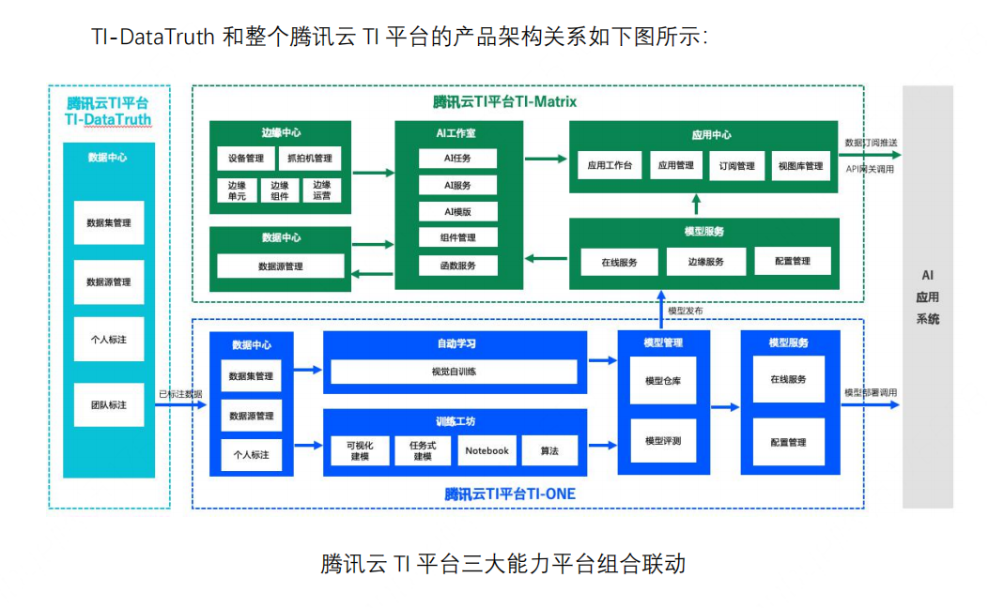
- TI-ONE训练平台核心功能
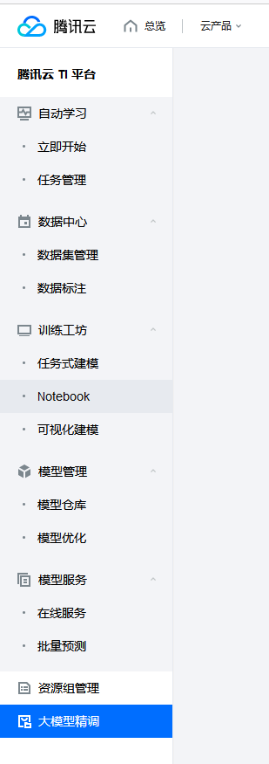
- 一期开发功能点：
无

模型管理 @侯庆
  - 代码管理
任务-模型管理前端逻辑

推理服务
- 腾讯云TI-ONE部署调研

现在已经实现自动化部署：
GPU迁移与实现自动化部署
已提供服务：
算法服务及接口使用情况

服务隔离
使用docker进行算法服务隔离

- 一期开发功能点：
- 无

算力中心
- 部署服务列表
- 内存使用详情
腾讯云只显示GPU使用率，无法知道部署的应用及对应的内存占用情况，只可作为异常监控告警用
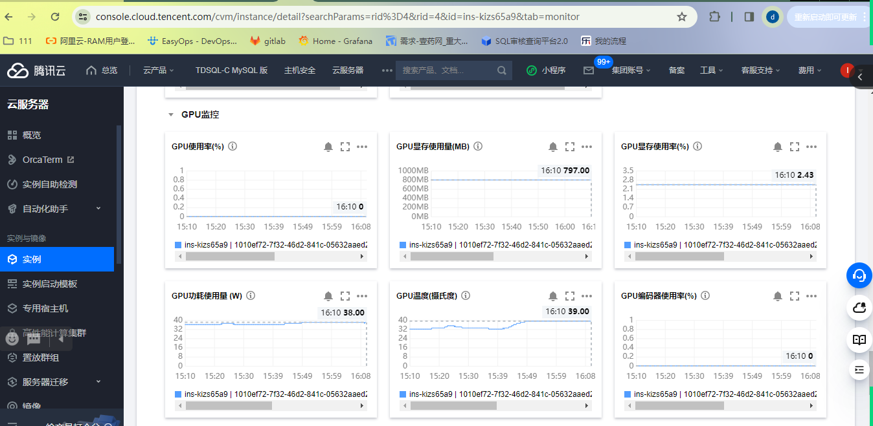
系统显示每个进程及内存使用，但是无法与具体的推理服务对应
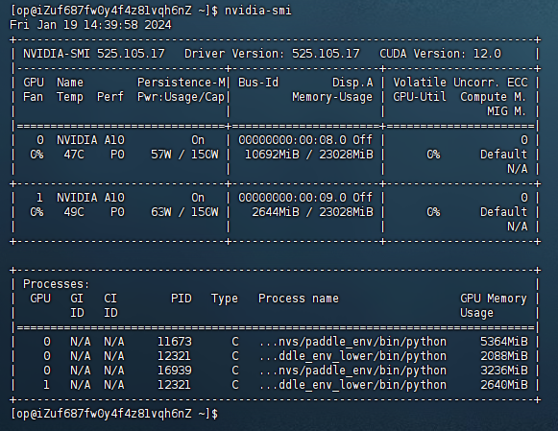

- GPU资源@侯庆
- 算法模型使用汇总
机器 | 模型/工具 | 训练 | 推理 | 功能（是否正式服务）
A100 | ChatGLM |  |  | 素材过滤（是）
A100 | 百川 |  |  | - 素材过滤（否）
 | stable diffusion
汇总

咨询中心（二期规划）
  - 接入GPT机器人
提供将业务问题转变成算法任务的解决方案
  - 打标系统的使用及如何有效的打标

  - 如何快速开发部署算法服务
算法服务部署流程

